Problema 1
Se dă amplificatorul din figură
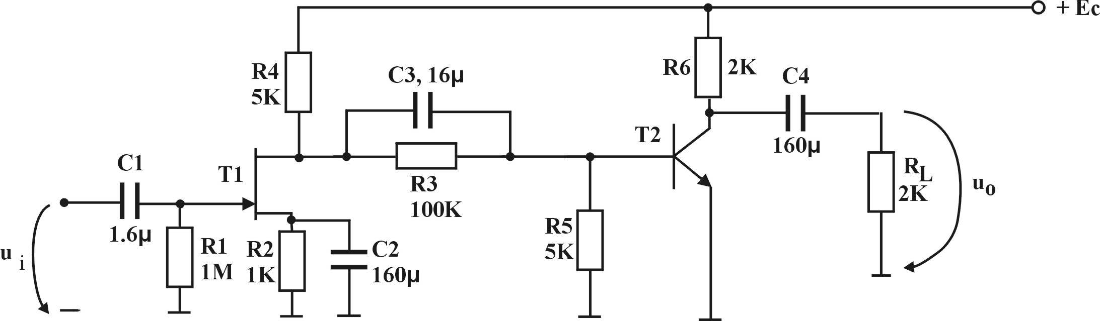
$T_{1}:g_{m_{1}}=5\frac{\text{mA}}{V};r_{\text{ds}}=∞;T_{2}:g_{m_{1}}=\text{40}\frac{\text{mA}}{V};r_{b'e}=5K$.
Să se determine funcţia de transfer la joasă frecvenţă $A_{u}\left(jω\right)=\frac{U_{o}}{U_{i}}$

Rezolvare:
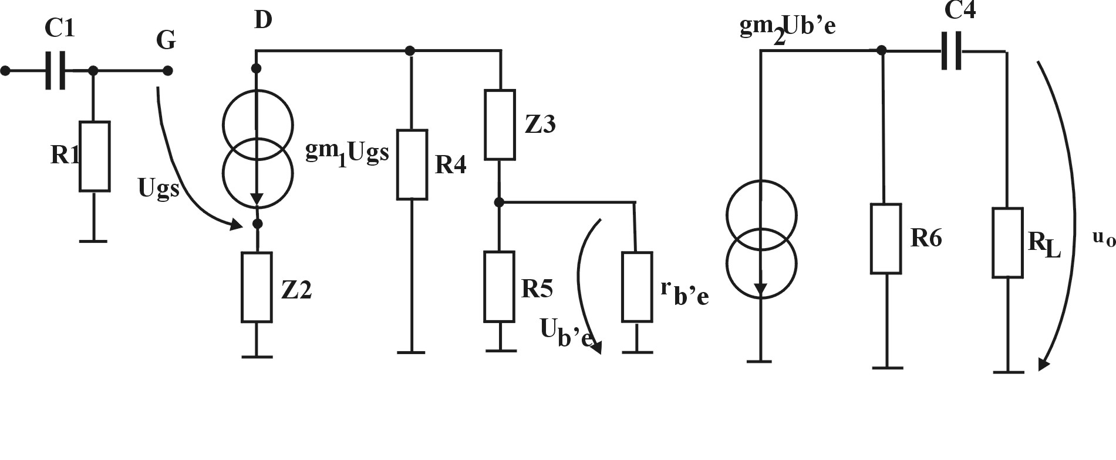
În obţinerea schemei echivalente pentru regim dinamic se va ţine cont de prezenţa capacităţilor de cuplaj sau de decuplare.

$A_{u}\left(jω\right)=\frac{U_{o}}{U_{i}}$
$$U_{0}=\frac{R_{L}}{R_{L}+\frac{1}{{jωC}_{1}}}U_{Z_{6}}=\frac{{jωR}_{L}C_{4}}{1+{jωR}_{L}C_{4}}U_{Z_{6}}$$
$\begin{aligned}U_{Z_{6}}=−Z_{6}g_{m2}u_{b'e}=−\frac{R_{6}\left(R_{L}+\frac{1}{{jωC}_{4}}\right)}{R_{6}+R_{L}+\frac{1}{{jωC}_{4}}}g_{m2}u_{b'e}=−\frac{R_{6}\left(1+{jωC}_{4}R_{L}\right)}{1+{jωC}_{4}\left(R_{L}+R_{6}\right)}g_{m2}u_{b'e}= \\ −g_{m2}u_{b'e}\frac{R_{L}R_{6}}{R_{L}+R_{6}}⋅\frac{{jωC}_{4}\left(R_{L}+R_{6}\right)}{1+{jωC}_{4}\left(R_{L}+R_{6}\right)}\end{aligned}$$u_{b'e}=\frac{R_{5}⋮⋮r_{b'e}U_{Z_{4}}}{Z_{3}\underset{R'_{5}}{\underbrace{+R_{5}⋮⋮r_{b'e}}}}=\frac{R'_{5}}{\frac{R_{3}}{{jωC}_{3}R_{4}}+R_{5}}U_{Z_{4}}=\frac{R'_{5}\left(1+{jωC}_{3}R_{3}\right)}{R'_{5}\left(1+{jωC}_{3}R_{3}\right)+R_{3}}$
$$U_{Z_{4}}=−g_{m1}u_{\text{gs}}Z_{4}⋮\left(Z_{3}+R'_{5}\right)$$
$$\begin{aligned}A_{u_{g}}=g_{m1}\frac{R_{4}R'_{5}}{R_{4}+R'_{5}+R_{3}}\frac{1}{1+g_{m1}R_{2}}g_{m2}\frac{R_{6}R_{L}}{R_{6}+R_{L}}\frac{{jωC}_{1}R_{1}}{1+{jωC}_{1}R_{1}}\frac{1+{jωC}_{2}R_{2}}{1+{jωC}_{2}R_{2}⋮\frac{1}{g_{m1}}} \\ \frac{1+{jωC}_{3}R_{3}}{1+{jωC}_{2}R_{2}⋮\left(R_{4}+R_{5}\right)}\frac{{jωC}_{4}\left(R_{6}+R_{L}\right)}{1+{jωC}_{4}\left(R_{6}+R_{L}\right)}\end{aligned}$$

Problema 2

Se consideră un amplificator cu funcţia de transfer la joasă frecvenţă:
$A_{U}(jϖ)=\text{100}⋅\frac{j\frac{f}{1}}{1+j\frac{f}{1}}⋅\frac{j\frac{f}{3}}{1+j\frac{f}{3}}$.
Să se determine frecvenţa limită inferioară f_{j}:
a) conform definiţiei
- prin metoda aproximativă a constantelor de scurtcircuit.

Rezolvare
a) Considerând f₁ = 1Hz şi f₂ = 3Hz se obţine:$f_{j}=\sqrt{\frac{f_{1^{2}}+f_{2^{2}}+\sqrt{f_{1^{4}}+f_{2^{4}}+6f_{1^{2}}f_{2^{2}}}}{2}}=3,\text{18}\text{Hz}$
b) f_{j} = f₁ + f₂ = 4Hz

Problema 3

Pentru tranzistorul din circuitul următor se cunosc: g_{m} = 5 mA/V, r_{ds} = ∞, C_{gd} = 5pF, C_{gs} = 10pF, C_{ds} = 10pF. Să se determine frecvenţa limită superioară f_{î} prin:
- relaţia de definiţie pentru f_{î} ;
- metoda constantelor de gol.

Rezolvare
a) Datorită valorilor lor C₁,C₂ şi C₃ nu influenţează comportamentul amplificatorului la frecvenţe înalte. Capacităţile cu efect la înalte frecvenţe sunt cele intrinseci tranzistorului, C_{gd} , C_{gs} şi C_{ds}. Capacitatea C_{gd} se va echivala cf. teoremei lui Miller. Astfel rezultă expresia funcţiei de transfer:
$A_{U}(jϖ)=−5\frac{1}{\left(1+j\frac{f}{0,4⋅{\text{10}}^{6}}\right)\left(1+j\frac{f}{\text{10}⋅{\text{10}}^{6}}\right)}$$⇒$f_{j} = 400KHz
b) Se calculează constantele de timp aferente C_{gd} , C_{gs} şi C_{ds}. Se obţine R_{p1} = R_{g}||R₁, R_{p2} = R_{g}||R₁ + + (1+g_{m}R_{g}||R₁)R₃||R_{L}, R_{p3} = R₃||R_{L}. Rezultă f_{j} = 400KHz.

Probleme propuse

Problema 1

Tranzistoarele circuitului din fig.1 sunt identice şi caracterizate prin β = 100 şi U_{BE} = 0,6V.

Se cere să se determine:

- Parametrii modelului natural simplificat pentru cele două tranzistoare (g_{m} şi r _{b’e}).
- Funcţia de transfer la joasă frecvenţă A_{U}(jω).
- Amplificarea la frecvenţe medii şi frecvenţă limită inferioară.

Rezolvare:
- I_{C1}I_{C2} = 1,08 mA $⇒$g_{m1} = g_{m2} 40I_{C} = 43,2 mA/V
- A_{U}(jω) = $\frac{{\underline{U}}_{o}}{{\underline{U}}_{i}}=−g_{m2}R_{4}⋅\frac{g_{m1}r_{b'e2}}{g_{m2}r_{b'e2}−1}⋅\frac{1}{1+\left(g_{m1}+\frac{1}{r_{b'e1}}\right)R_{1}}⋅\frac{1+{jϖR}_{1}C}{1+jω\frac{R_{1}C}{1+\left(g_{m1}+\frac{1}{r_{b'e1}}\right)R_{1}}}$
- A_{U0} = $g_{m2}R_{4}⋅\frac{g_{m1}r_{b'e2}}{g_{m2}r_{b'e2}−1}≃−g_{m2}R_{4}=−\text{43},2$
Pentru determinarea fj poate fi folosită metoda diagramelor Bode sau relaţia de definiţie $\left|A_{U}(jϖ)\right||_{ω=ω_{j}}=\frac{1}{\sqrt{2}}A_{U0}$. Astfel rezultă $f_{j}=\frac{1}{2π⋅\frac{1}{1+\left(g_{m1}+\frac{1}{r_{b'e1}}\right)R_{1}}⋅R_{1}C}=\text{697}\text{Hz}$

Problema 2

Tranzistorul circuitului din fig.2 este caracterizat prin I_{DSS} = 16mA şi U_{P} = -4V.

Fig.2 Circuit pentru problema 2.

Se cere să se determine:

- Panta tranzistorului (g_{m}).
- Funcţia de transfer la joasă frecvenţă A_{U}(jω).
- Amplificarea la frecvenţe medii şi frecvenţă limită inferioară.

Rezolvare
- i_{D} = I_{G} = 4mA $⇒$ u_{GS} = -2V. Prin definiţie: $g_{m}=\frac{∂ i_{D}}{∂ u_{\text{GS}}}=−\frac{2}{U_{P}}\sqrt{I_{\text{DSS}}⋅I_{D}}=4\frac{\text{mA}}{V}$.
- A_{U}(jω)=$−g_{m}⋅\frac{R_{L}R_{2}}{R_{L}+R_{2}}⋅\frac{{jϖR}_{1}C_{1}}{1+{jϖR}_{1}C_{1}}⋅\frac{jϖ\frac{1}{g_{m}}C_{2}}{1+jϖ\frac{1}{g_{m}}C_{2}}⋅\frac{jϖ(R_{2}+R_{L})C_{3}}{1+jϖ(R_{2}+R_{L})C_{3}}$.
- A_{U0} = $−g_{m}⋅\frac{R_{L}R_{2}}{R_{L}+R_{2}}$= -3,6. Aplicând relaţia de definiţie $\left|A_{U}(jϖ)\right||_{ω=ω_{j}}=\frac{1}{\sqrt{2}}A_{U0}$ se obţine:
$f_{j}=\frac{1}{2π}⋅\frac{1}{\sqrt{\sqrt[3]{2}−1}}=0,\text{45}\text{Hz}$.

